Laporan Praktikum Algoritma Struktur Data

Jobsheet 12

Double Linked List



Nama: Bagas Ardiansa Putra

NIM: 244107020166

Kelas: TI-1B

Percobaan 1

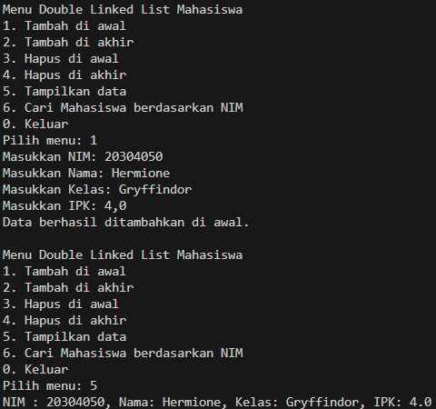

Pertanyaan:

1. Jelaskan perbedaan antara single linked list dengan double linked lists!

Untuk single ini ke satu arah(maju), sedangkan double dua arah(maju mundur).

1. Perhatikan class Node01, di dalamnya terdapat atribut next dan prev. Untuk apakah atribut tersebut?

Next adalah untuk menunjuk ke node berikut dan bergerak maju dari satu node ke node lain, kalua Prev untuk menunjuk ke node sebelumnya dan bergerak mundur.

1. Perhatikan konstruktor pada class DoubleLinkedLists. Apa kegunaan dari konstruktor tersebut?



Berfungsi untuk inisialisasi linked list dari awal bahwa head dan tail bernilai null.

1. Pada method addFirst(), apa maksud dari kode berikut?



Kode ini bermaksud mengembalikan true kalau head == null dan jika linked list masih kosong newNode bisa menjadi head dan tail dalam list.

1. Perhatikan pada method addFirst(). Apakah arti statement head.prev = newNode ?

Artinya adalah node yang sebelumnya menjadi head megetahui ada node baru di berikutnya.

1. Modifikasi code pada fungsi print() agar dapat menampilkan warning/ pesan bahwa linked lists masih dalam kondisi.

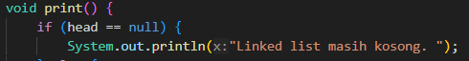

1. Pada insertAfter(), apa maksud dari kode berikut ? current.next.prev = newNode;

Kode ini menetapkan node setelah current agar mengetahui node sebelumnya adalah newNode

1. Modifikasi menu pilihan dan switch-case agar fungsi insertAfter() masuk ke dalam menu pilihan dan dapat berjalan dengan baik.



Percobaan 2

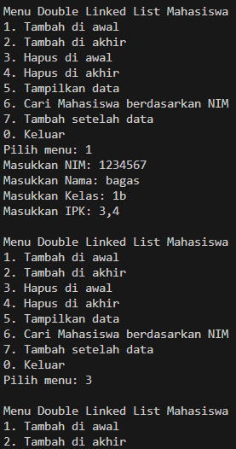

Pertanyaan

1. Apakah maksud statement berikut pada method removeFirst()?
2. head = head.next;
3. head.prev = null;

head = head.nextbermaksud untuk memindah posisi head sekarang ke node berikutnya.

head.prev = null bermaksud bahwa head di sebelumnya ini tidak memiliki node, karena di paling depan dari double linked list.

1. Modifikasi kode program untuk menampilkan pesan “Data sudah berhasil dihapus. Data yang terhapus adalah … “

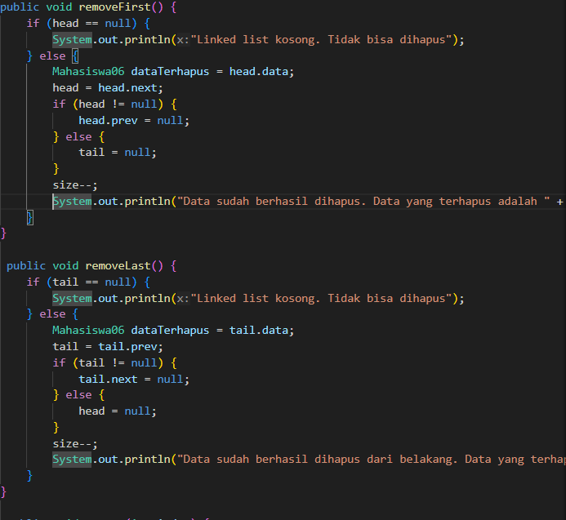

Tugas

1. Tambahkan fungsi add() pada kelas DoubleLinkedList untuk menambahkan node pada indeks tertentu

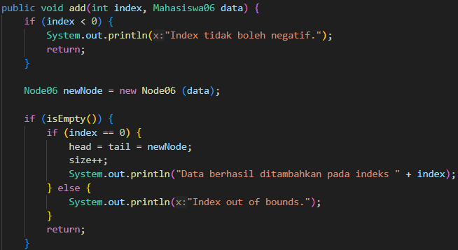

1. Tambahkan removeAfter() pada kelas DoubleLinkedList untuk menghapus node setelah data key.

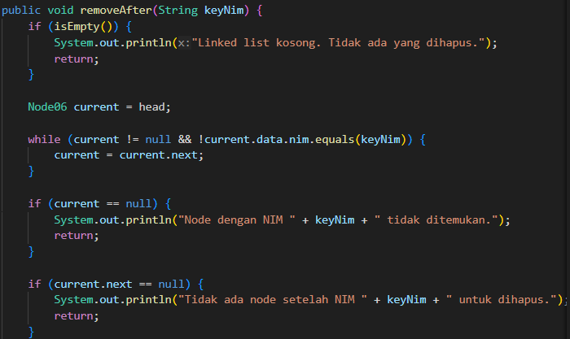

1. Tambahkan fungsi remove() pada kelas DoubleLinkedList untuk menghapus node pada indeks tertentu.

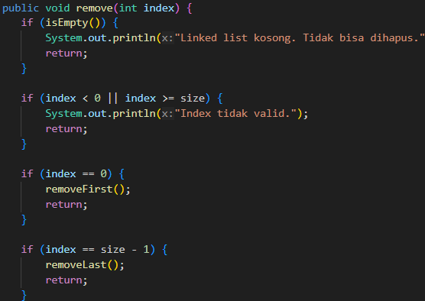

1. Tambahkan fungsi getFirst(), getLast() dan getIndex() untuk menampilkan data pada node head, node tail dan node pada indeks tertentu.

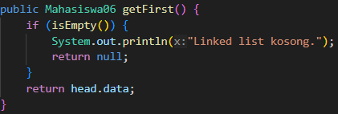

1. tambahkan kode program dan fungsi agar dapat membaca size/ jumlah data pada Double Linked List

